主要经济指标
2019年1-11月

指 标 | 总量  （万元） | 同比  （%）
1、地区生产总值（1-9月） | 10126165 | 7.9
2、规模以上工业总产值 | 12613743 | 7.9
3、规模以上工业增加值 | 3147051 | 8.2
4、社会消费品零售总额 | 8194008 | 6.1
5、实际直接利用外商投资(万美元) | 14144 | -68.3
6、外贸进出口总额 | 8438339 | -23.0
#外贸出口 | 4756973 | -17.8
外贸进口 | 3681366 | -29.0
7、全社会固定资产投资 | 4574640 | -3.6
#工业 | 357809 | 15.4
其中：工业技改 | 309206 | 1.5
房地产开发 | 2561541 | 9.1
8、财政总收入 | 1171757 | 33.5
#一般公共预算收入 | 378090 | 5.8
9、税务部门组织收入 | 336675 | 3.5
10、财政总支出 | 1079979 | 39.3
#财政重点科目支出 | 634458 | 16.9
注：从2012年开始，如无特别注明，本月报所有数据表中指标数据不包含高新区、保税区、万山区及横琴新区。地区生产总值为季度数，人均地区生产总值为年度数。

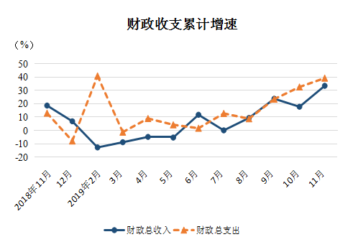

经济运行情况简述

2019年1-11月，香洲区经济运行总体平稳。主要经济指标中，工业、消费和一般公共预算收入增速保持平稳，投资、外贸和外资持续负增长。
工业生产平稳。1-11月，全区完成规模以上工业总产值1261.37亿元，同比增长7.9%；实现规模以上工业增加值314.71亿元，同比增长8.2%。
消费市场保持稳定。1-11月，全区实现社会消费品零售总额819.4亿元，增长6.1%。
固定资产投资降幅收窄。1-11月，全区完成固定资产投资457.46亿元，同比下降3.6%，降幅较1-10月收窄7.3个百分点。分行业看，第二产业完成投资35.78亿元，同比增长15.4%，第三产业完成投资421.68亿元，同比下降5%。
外贸、外资同比负增长。1-11月，全区完成外贸进出口总额843.83亿元，同比下降23%，完成年度目标任务的73%。其中，外贸出口额475.7亿元，同比下降17.8%；外贸进口额368.14亿元，同比下降29%。同期，全区实际吸收外资1.41亿美元，同比下滑68.3%。
财政收入稳步增长。1-11月，全区完成一般公共预算收入37.81亿元，同比增长5.8%。其中，税务部门组织收入33.67亿元，同比增长3.5%。全区实现财政总支出108亿元，同比增长39.3%。其中，财政重点科目支出63.45亿元，同比增长16.9%。

规模以上工业增加值
2019年1-11月
指 标 | 总量  （万元） | 增长  （%）
工业增加值 | 3147051 | 8.2
总计中：轻工业 | 1512902 | 11.2
重工业 | 1634149 | 5.5
总计中：集体企业 | 3480 | -21.7
股份制企业 | 2484431 | 11.7
外商及港澳台商投资企业 | 658993 | -2.8
总计中：国有及国有控股企业 | 1761492 | 9.7
民营企业 | 861315 | 14.2
总计中：大中型企业 | 2721723 | 9.7
总计中：先进制造业 | 1881971 | 6.7
装备制造业 | 1119836 | 1.8
高技术制造业 | 769724 | 4.0

固定资产投资
2019年1-11月
指 标 | 总量  （万元） | 同比  增长%
固定资产投资总额 | 4574640 | -3.6
第二产业 | 357809 | 15.4
其中：工业 | 357809 | 15.4
#制造业 | 199599 | 5.0
第三产业 | 4216831 | -5.0
其中：房地产开发 | 2561541 | 9.1
#住宅 | 1640001 | 56.5
#办公楼 | 396249 | 77.5
#商业营业用房 | 197009 | 6.6

社会消费品零售总额
2019年1-11月
指 标 | 总量  （万元） | 同比增长  (%)
社会消费品零售总额 | 8194008 | 6.1
1、批发业 | 1427072 | 8.2
其中：限额以上 | 151368 | 102.2
限额以下 | 1275704 | 9.6
2、零售业 | 6001583 | 3.6
其中：限额以上 | 2194731 | -5.5
限额以下 | 3806852 | 9.7
3、住宿业 | 116769 | 7.2
其中：限额以上 | 69245 | 1.9
限额以下 | 47525 | 14.0
4、餐饮业 | 648584 | 11.7
其中：限额以上 | 222496 | 9.9
限额以下 | 426088 | 12.6

